24 《河中石兽》 达标检测
学习目标：
1、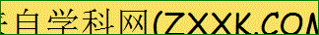学习本课的生字、新词。
2、知道本文作家作品。
3、朗读感知，整体把握文章内容。
自主学习，思考问题
1、 为下列加点字注音
圮（ ）于河 募（ ）金重修 棹（ ）数小舟 曳铁钯（ ）
木柿（ ） 湮（ ）没 啮（ ）沙 溯（ ） 欤（ ）
2. 本文作者________，字_______，是_______ 朝的______ 、_______家，也是《 》的总篡官。
3.本文选自《 》 一书，这是一部__________ 小说，全书主要记述_______ ，其中也有不少____________________ 。
4.用文中的句子写出本文的主旨_______________________________
5、解释下列加点字及句子
山门圮于河 二石兽并沉焉
棹数小舟 曳铁把
是非木柿 湮于沙上
不亦颠乎 啮沙为坎穴
反溯流逆上
【积累】.
1.通假字 曳铁钯 “____”通“____”，_________
2.一词多义
岂能为暴涨携之去 （ ）
为 众服为确论 ( )
必于石下迎水外啮沙为坎穴（ ）
3.古今异义
（1）二石兽并沉焉 古义：________ 今义：并列
（2）尔辈不能究物理 古义：________ 今义：一种学科
（3）是非木柿 古义：________ 今义：判断词 是
（4）阅十余岁 古义：________ 今义：阅读
（5）盖石性坚重 古义：________ 今义：有遮蔽作用的器物
（6）但知其一 古义：______ 今义：表转折 但是，却
4.词类活用 棹数小舟 （名词用为动词，_______）
5.文言句式
（1）岂能为暴涨携之去（被动句，被动词“为”）
译文：_______________________________
（2）以为顺流下矣（省略句，省略了主语“僧”）
译文：_____________________________
整体感知 思考问题
讲学家与老河兵推理的前提都是“石性坚重，沙性松浮”，为什么结论不一样呢？

我的收获（反思静悟、体验成功）

【当堂反馈】
“老头子”
纪文达（即纪昀）体肥而畏署，夏日汗流浃背，衣尽湿。时入值南书房，
每出，至值庐（值班的房间），即脱衣纳凉，久之而后出。高宗（乾隆皇帝）
闻内监言，知其如此，某日欲有以（设法）戏之。会纪与同僚数人，方皆赤身谈笑，忽高宗自内出，皆仓皇披衣。纪文短视（近视），高宗至其前，始见之，时已不及着衣，亟（急）伏御座下，喘息不敢动。高宗坐二小时不去，亦不言。纪以酷热不能耐，伸首外窥，问曰：“老头子去耶？”高宗笑，诸人亦笑。高宗曰：“纪昀无礼，何得出此轻薄之语！有说（解释）则可，无说则杀。”纪曰：“臣未衣。”高宗乃命内监代衣之，匍匐于地。高宗厉声继问：“‘老头子’三字何解？”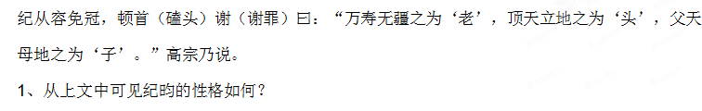

2、熟读文章，积累实词
【整理评价】
反思一下我这节课的表现：
A、学习状态 （ ）①很认真，自我表扬 ②还可以 ③还要加油
B、参与程度 （ ）①展示了＿＿次 ②质疑、补充了＿＿次 ③板书了＿＿次

